日 時： 201８年２月１２日（月曜日） ９：４０～１６：２０
第１５回
発達性ディスレクシア研究会 研修会
会 場： 岡山 ターミナルスクエア
対 象： 指導に携わる教員･指導者・学生 定員：１００名
参加費： 一般 6,000円 発達性ディスレクシア研究会会員 3,000円 学生2,000円
内容
午前の部
９：４０～１１：００ 定義・症状・評価と鑑別 | 北海道大学大学院  関あゆみ 先生
１１：１０～１２：３０ 認知的背景と脳機能メカニズム | 眼目白大学 後藤多可志 先生
午後の部
１３：３０～１４：５０ 指導と支援 | 金沢星稜大学 河野 俊寛 先生
１５：００～１６：２０ 視覚情報処理過程の理解 | 大阪医科大学LDセンター  奥村 智人 先生

申し込み方法
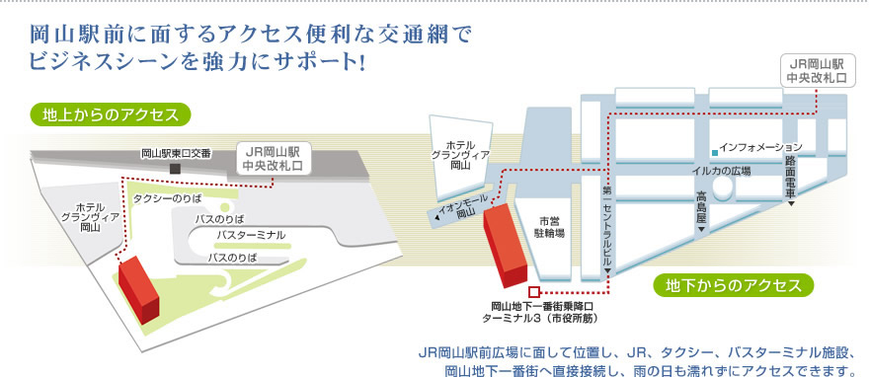
次ページの用紙にご記入後、FAXしていただくか、メールに添付してお申し込みください。
URL：http://square.umin.ac.jp/dyslexia/

申込先
事務局
目白大学保健医療学部言語聴覚学科内 会場へのアクセス 岡山駅から徒歩１分
春原 のりこ
Fax：048-797-2138
E-mail：jdra.kensyu15@gmail.com

本研修会は、特別支援教育士資格認定協会の「SENS」および「SENS-SV」の資格更新ポイントとして申請しています。資格更新のための研修修了証をご希望の方は、申込書にSENSの登録番号をご記入ください。
発達性ディスレクシア研究会
第15回研修会参加申込書

研究会事務局あてFAX、またはE-mailでお願いします。

ふりがな | 姓（ ） | 名（ ）
氏名
E-mail
ディスレクシア研究会 会員 ・ 非会員
勤務先 | 名称：
 | 職種：
 | 住所 〒
 | Tel： | Fax：
SENS  更新  ポイント | 希望しない ・ 希望する（SENS登録番号： ）
備考

事務局
〒３３９－８５０１ 埼玉県さいたま市岩槻区浮谷３２０
目白大学保健医療学部言語聴覚学科内
春原 のりこ
Fax：048-797-2138
E-mail：jdra.kensyu15@gmail.com

